**Usecase «База данных музейных данных»**

**Выполнили:** Липендин А.А.

Медведев Г.О.

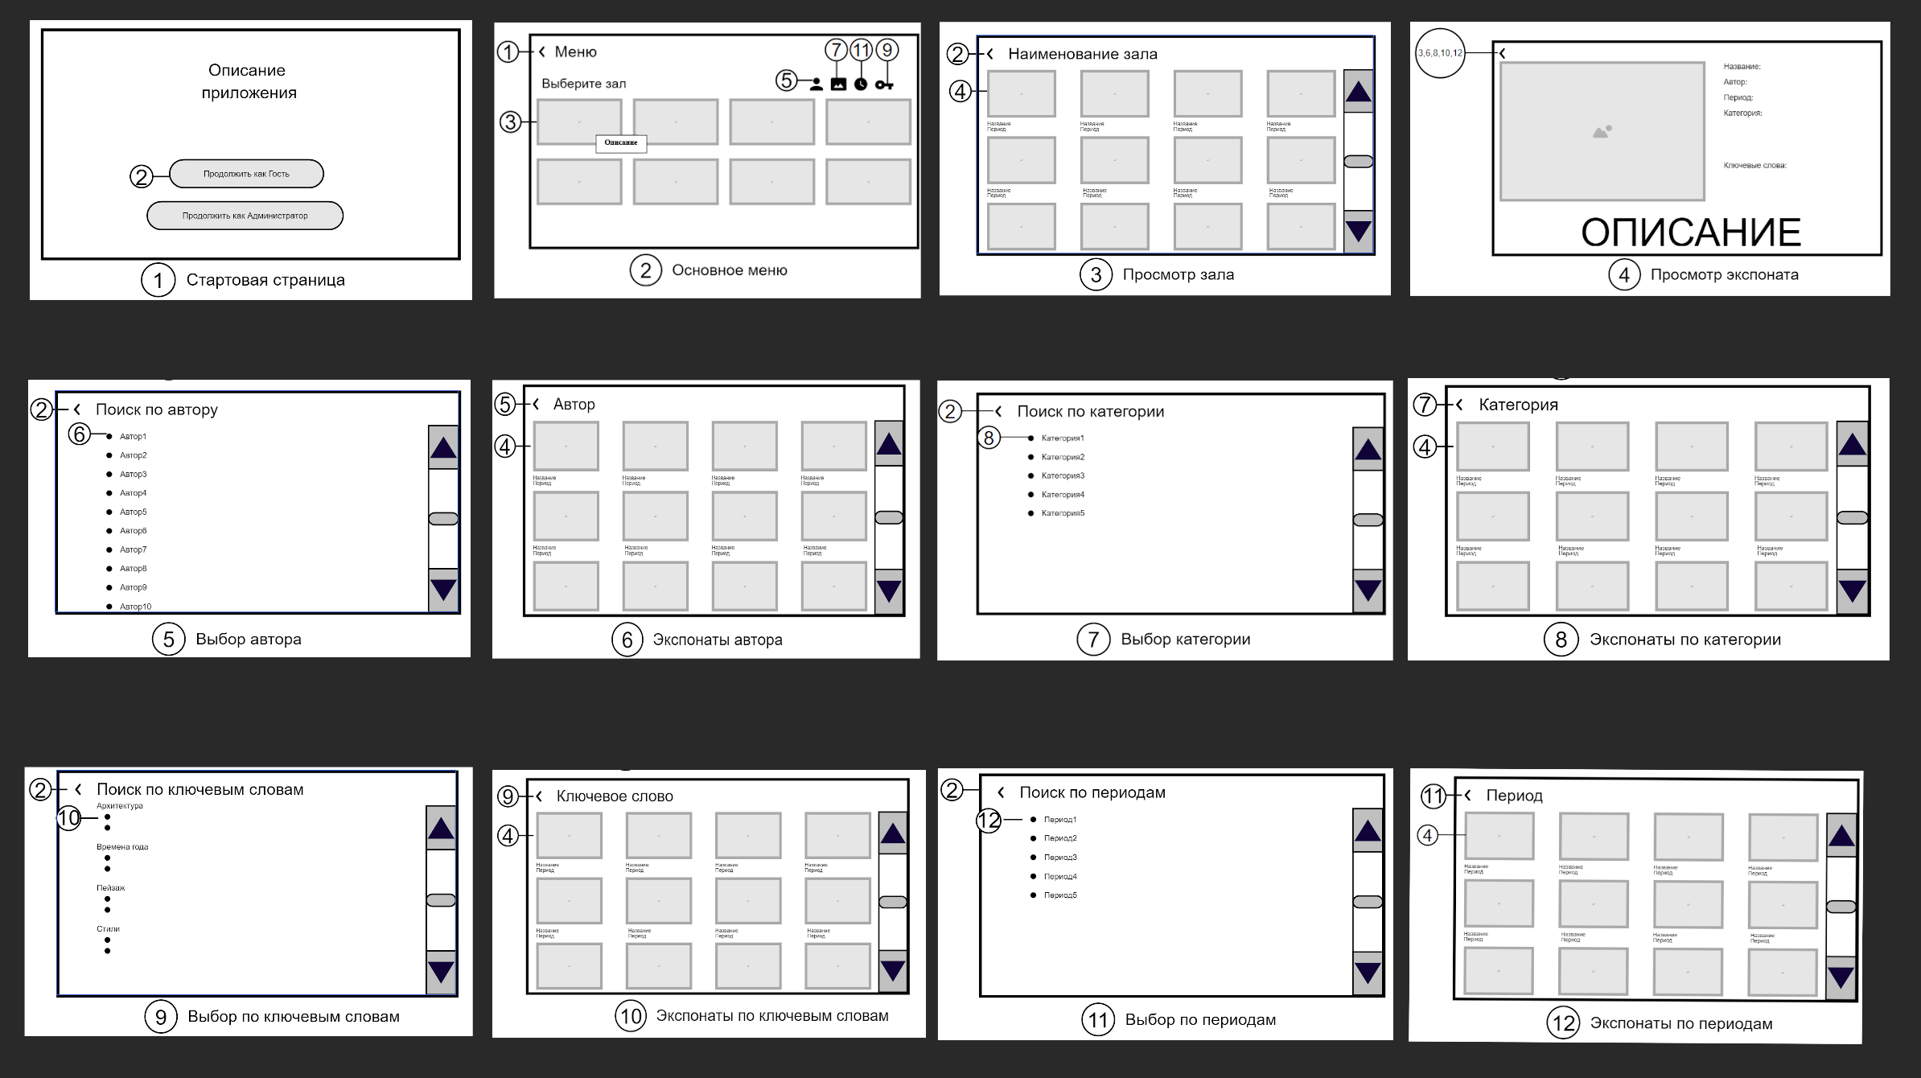Михайлов Ю.А.

**Сценарий использования –** «Просмотр экспонатов (прямой переход)».

**Действующее лицо**: Пользователь

**Основной сценарий**:

1. Пользователь открывает приложение.
2. Пользователь выбирает пункт «Продолжить как Гость».
3. В случае, если пользователь желает вернуться на шаг назад, он нажимает «Стрелку».
4. Пользователь выбирает зал по изображению одного из экспонатов, находящихся в этом зале. При наведении на изображение появляется краткое описание зала.
5. Пользователь попадает на страницу, где отображены экспонаты выбранного зала, их названия и эпоха.
6. Пользователь выбирает экспонат для просмотра путем нажатия на соответствующее изображение.
7. Пользователь попадает на страницу с описанием экспоната (при наличии Название, Автор, Период, Категория, Ключевые слова, Описание).
8. Пользователь возвращается в коллекцию зала по нажатию на стрелку.
9. Далее пользователь может выбрать: перейти к выбору другого зала (по нажатию на стрелку) или перейти к выбору другого экспоната (по нажатию на соответствующее изображение).

**Сценарий использования –** «Просмотр экспонатов по заданным критериям».

**Действующее лицо**: Пользователь

**Основной сценарий**:

1. Пользователь открывает приложение.
2. Пользователь выбирает пункт «Продолжить как Гость».
3. В случае, если пользователь желает вернуться на шаг назад, он нажимает «Стрелку».
4. Пользователь выбирает один из пунктов меню в верхней части экрана: «Поиск по автору», «Поиск по категории», «Поиск по ключевым словам», «Поиск по периодам».
   1. В случае, когда пользователь выбирает «Поиск по автору», он попадает на страницу «Поиск по автору».
      1. Пользователь выбирает автора.
      2. Пользователь попадает на страницу с экспонатами, принадлежащими выбранному автору.
      3. Пользователь выбирает экспонат для просмотра путем нажатия на соответствующее изображение.
      4. Пользователь попадает на страницу с описанием экспоната (при наличии Название, Автор, Период, Категория, Ключевые слова, Описание).
      5. Пользователь возвращается в собрание автора по нажатию на стрелку.
      6. Далее пользователь может выбрать: перейти к выбору другого автора (по нажатию на стрелку) или перейти к выбору другого экспоната (по нажатию на соответствующее изображение).
   2. В случае, когда пользователь выбирает «Поиск по категории», он попадает на страницу «Поиск по категории».
      1. Пользователь выбирает категорию.
      2. Пользователь попадает на страницу с экспонатами, относящимися к выбранной категории.
      3. Пользователь выбирает экспонат для просмотра путем нажатия на соответствующее изображение.
      4. Пользователь попадает на страницу с описанием экспоната (при наличии Название, Автор, Период, Категория, Ключевые слова, Описание).
      5. Пользователь возвращается в коллекцию по категории по нажатию на стрелку.
      6. Далее пользователь может выбрать: перейти к выбору другой категории (по нажатию на стрелку) или перейти к выбору другого экспоната (по нажатию на соответствующее изображение).
   3. В случае, когда пользователь выбирает «Поиск по ключевым словам», он попадает на страницу «Поиск по ключевым словам».
      1. Пользователь выбирает ключевое слово.
      2. Пользователь попадает на страницу с экспонатами, относящимися к выбранному ключевому слову.
      3. Пользователь выбирает экспонат для просмотра путем нажатия на соответствующее изображение.
      4. Пользователь попадает на страницу с описанием экспоната (при наличии Название, Автор, Период, Категория, Ключевые слова, Описание).
      5. Пользователь возвращается в коллекцию по ключевому слову по нажатию на стрелку.
      6. Далее пользователь может выбрать: перейти к выбору ключевого слова (по нажатию на стрелку) или перейти к выбору другого экспоната (по нажатию на соответствующее изображение).
   4. В случае, когда пользователь выбирает «Поиск по периодам», он попадает на страницу «Поиск по периодам».
      1. Пользователь выбирает период.
      2. Пользователь попадает на страницу с экспонатами, относящимися к выбранному периоду.
      3. Пользователь выбирает экспонат для просмотра путем нажатия на соответствующее изображение.
      4. Пользователь попадает на страницу с описанием экспоната (при наличии Название, Автор, Период, Категория, Ключевые слова, Описание).
      5. Пользователь возвращается в коллекцию по периоду по нажатию на стрелку.
      6. Далее пользователь может выбрать: перейти к выбору другого периода (по нажатию на стрелку) или перейти к выбору другого экспоната (по нажатию на соответствующее изображение).

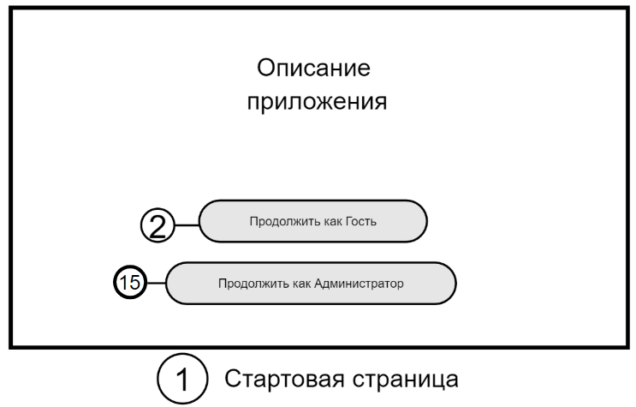

Вставить вместо текущего первого

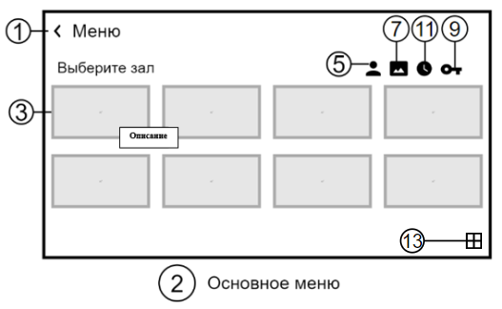

Вставить вместо текущего второго экрана

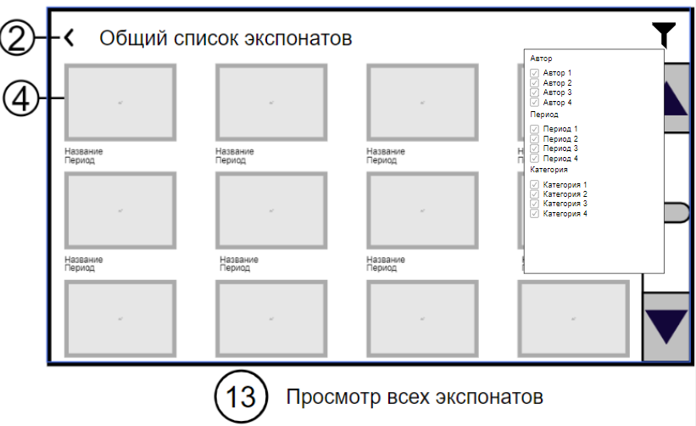

Вставить 13-е окно

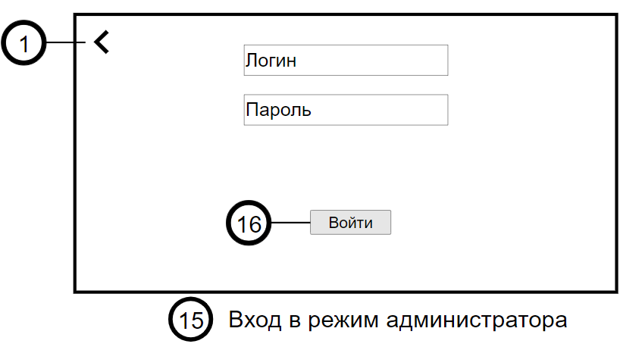

Вставить 15-е окно

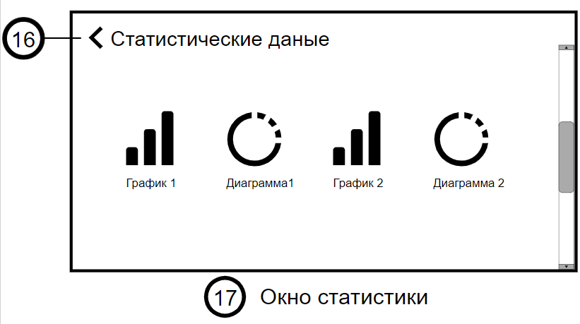

Вставить 17-е окно

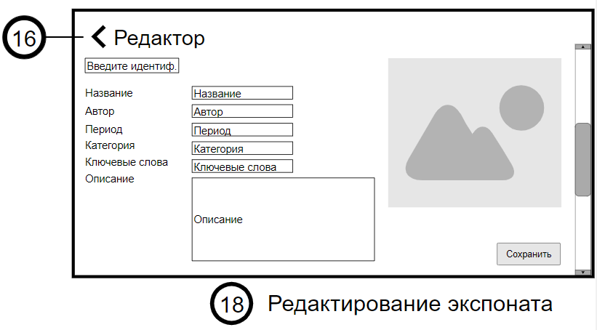

Вставить 18-е окно

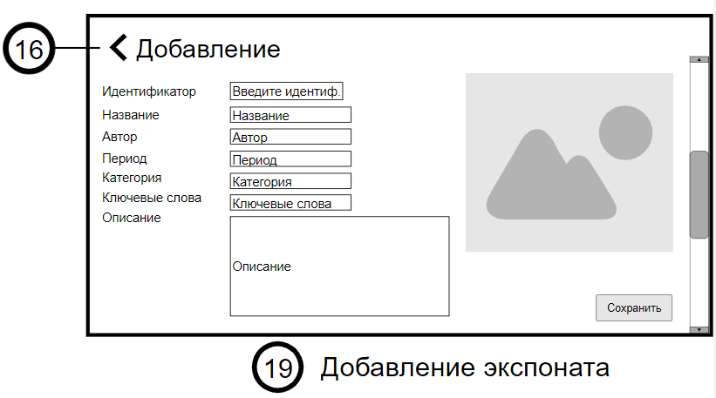

Вставить 19-е окно

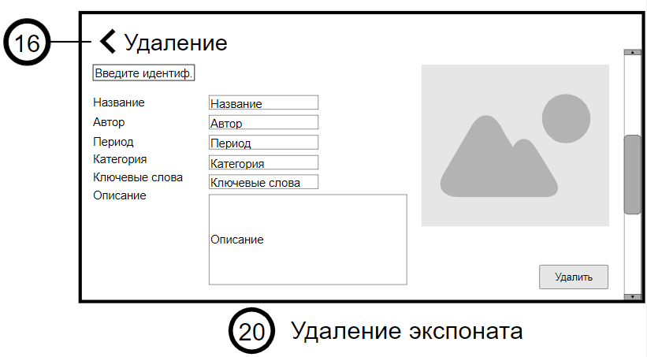

Вставить 20-е окно

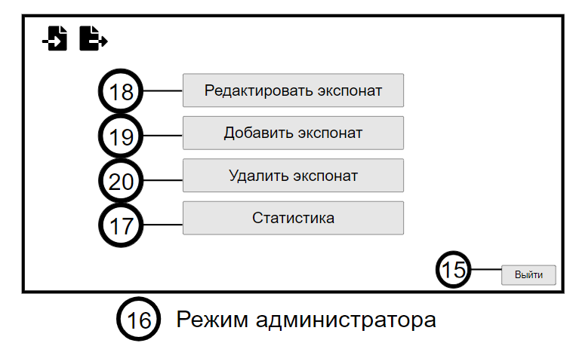

Вставить 16-е окно